**第六次网安综合课程设计报告**

**（Linux Firewall Exploration Lab）**

57117228 陈佑

IP地址：

VM A 10.0.2.4

VM B 10.0.2.6

VM C 10.0.2.5

本次实验在于理解防火墙的运作机制。

# Using Firewall

Linux有一个叫做iptables的工具，它本质上是防火墙。它有一个很好的前端程序叫ufw。在这个任务中，目的是使用ufw来设置一些防火墙策略，并观察你的系统在政策生效后的行为。

您需要设置至少两个VM，VM A（10.0.2.4）和VM B（10.0.2.6）。 你在VM A上运行防火墙。 基本上，我们用ufw作为个人防火墙。

或者，如果您有更多的VM，可以在路由器上设置防火墙，这样可以保护一个网络，而不仅仅是一台电脑。

设置两个VM之后，应该执行以下任务：

（1）防止A telnet到VM B

（2）防止B telnet到VM A

（3）防止A访问外部网站。你可以选择任何你喜欢屏蔽的网站，但是

请记住，一些Web服务器有多个IP地址。

## Part1.防止A telnet到VM B

在开启防火墙之前，A可以成功telnet到B。

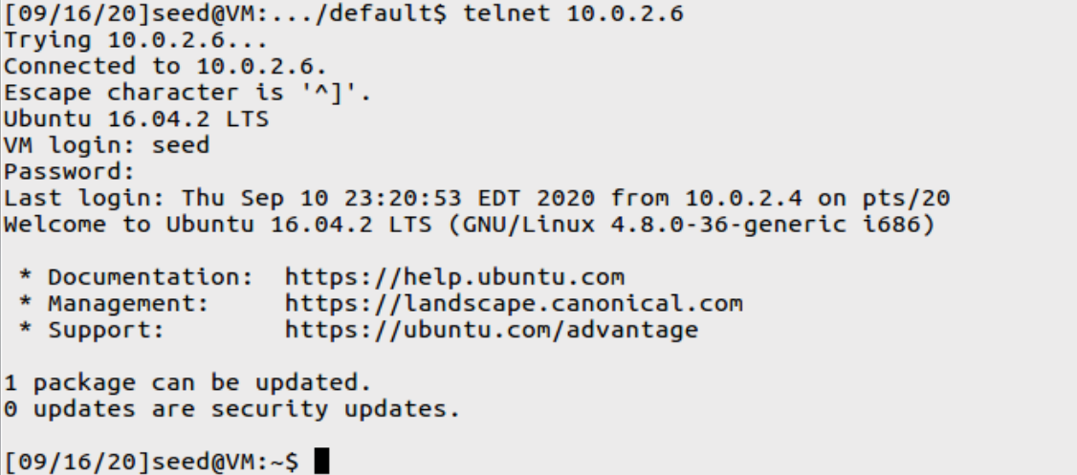

在B上开启防火墙，并且添加一条过滤规则，对于所有来自主机A，且目标端口为23的报文都不允许通过。



再次在A上尝试telnet B，发现此时telnet无法成功。

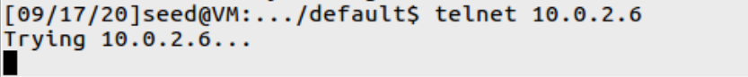

## Part2.防止B telnet到VM A

在开启防火墙之前，B可以成功telnet到A。

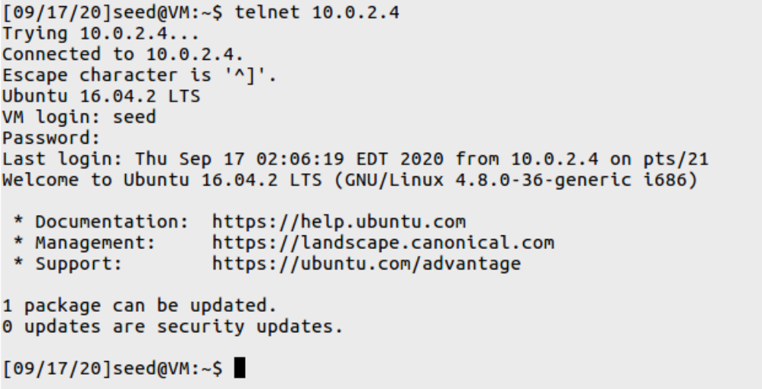

在A上开启防火墙，并且添加一条过滤规则，对于所有来自主机B，且目标端口为23的报文都不允许通过。



再次在B上尝试telnet A，发现此时telnet无法成功。

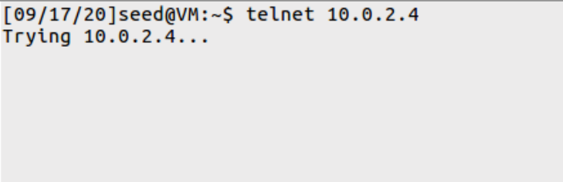

## Part3.防止A访问外部网站

以www.seu.edu.cn为例，首先dig [www.seu.edu.cn，查询其对应的IP地址，发现该网站只与一个IP地址58.192.118.142映射。](http://www.seu.edu.cn，查询其对应的IP地址，发现该网站只与一个IP地址映射。)

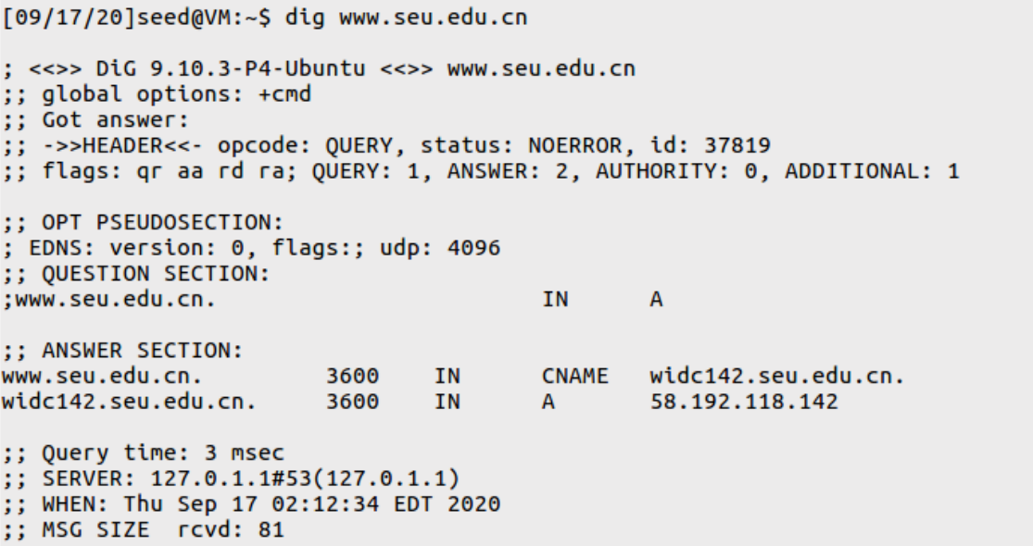

在不设置任何过滤规则前，VM A ping [www.seu.edu.cn，可以ping通。](http://www.seu.edu.cn，可以ping通。)

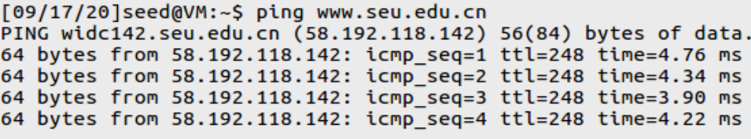

在VM A上设置ufw规则，deny所有发往宿地址为58.192.118.142的报文。



此时VM A 再次ping [www.seu.edu.cn，发现操作不被允许，A无法访问该网站。](http://www.seu.edu.cn，可以ping通。)

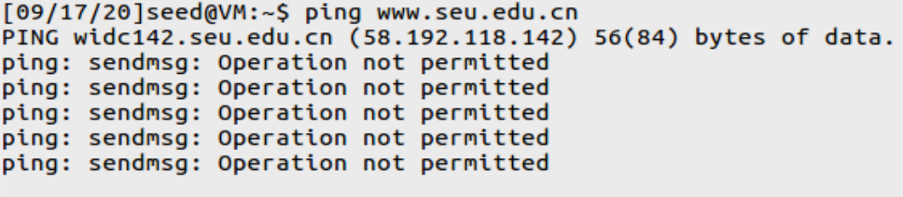

Firefox也无法访问www.seu.edu.cn网站。

![]9H_7OE~9CNQ1N{YQ1H[](C](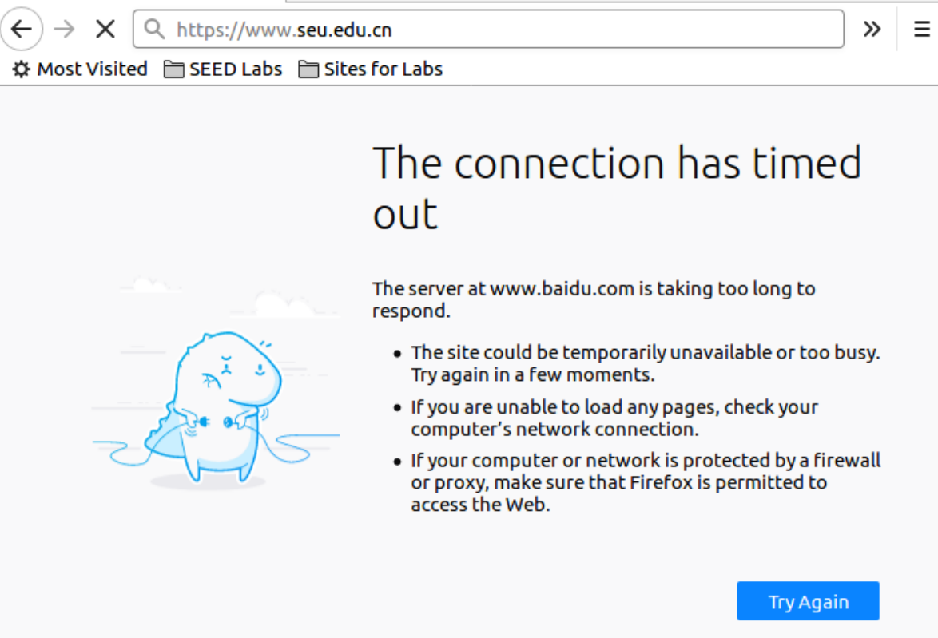)

# Implementing a Simple Firewall

在此任务中，需要使用LKM和Netfilter来实现包过滤模块。

3个模块filter1.ko，filter2.ko，filter3.ko总共实现了5条报文过滤规则。

### Step1.添加模块filter1.ko，实现两条规则——阻止B telnet A和阻止B SSH A

编写filter1.c，对于所有源地址为B的IP地址10.0.2.6且指向A的22端口（SSH端口）和23端口（telnet端口）的报文，都丢弃掉。

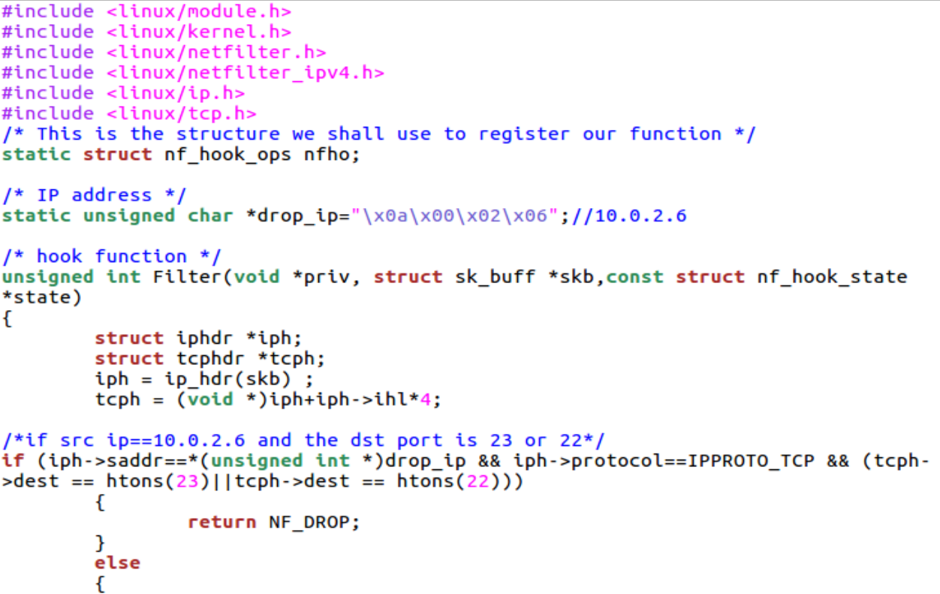

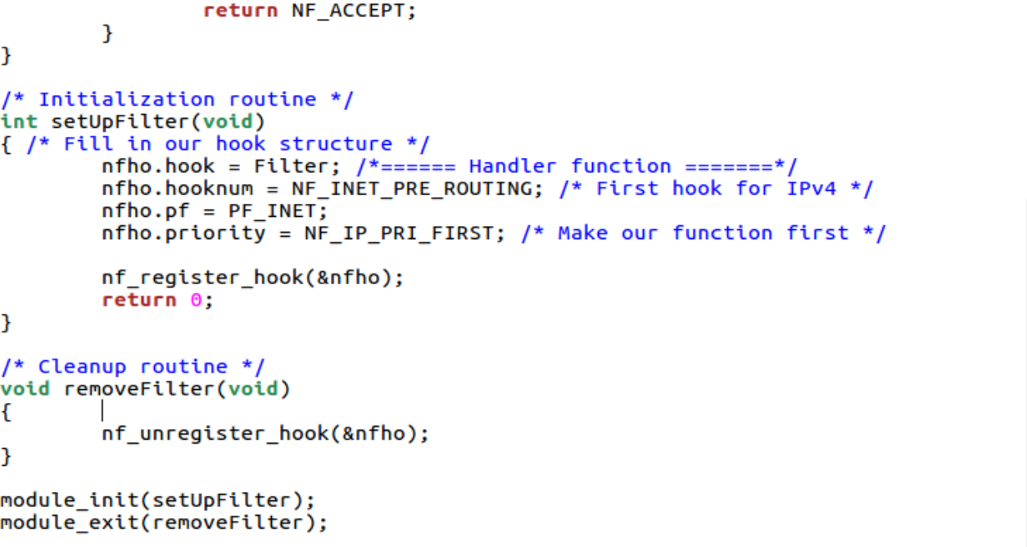

在A上将filter1.c编译成模块filter1.ko，并且将其加入到内核中。

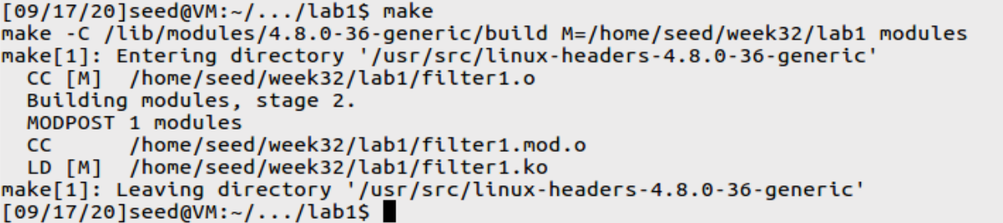



在B上尝试telnet或者SSH主机A，发现都无法成功，可见模块的防火墙功能成功实现了。

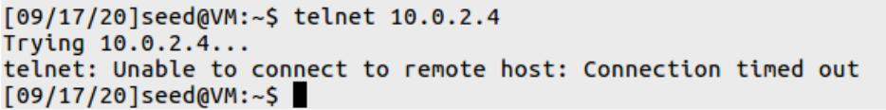



### Step2.添加模块filter2.ko，实现两条规则——阻止A telnet B和阻止A SSH B

编写filter1.c，对于所有宿地址为B的IP地址10.0.2.6且指向B的22端口（SSH端口）和23端口（telnet端口）的报文，都丢弃掉。

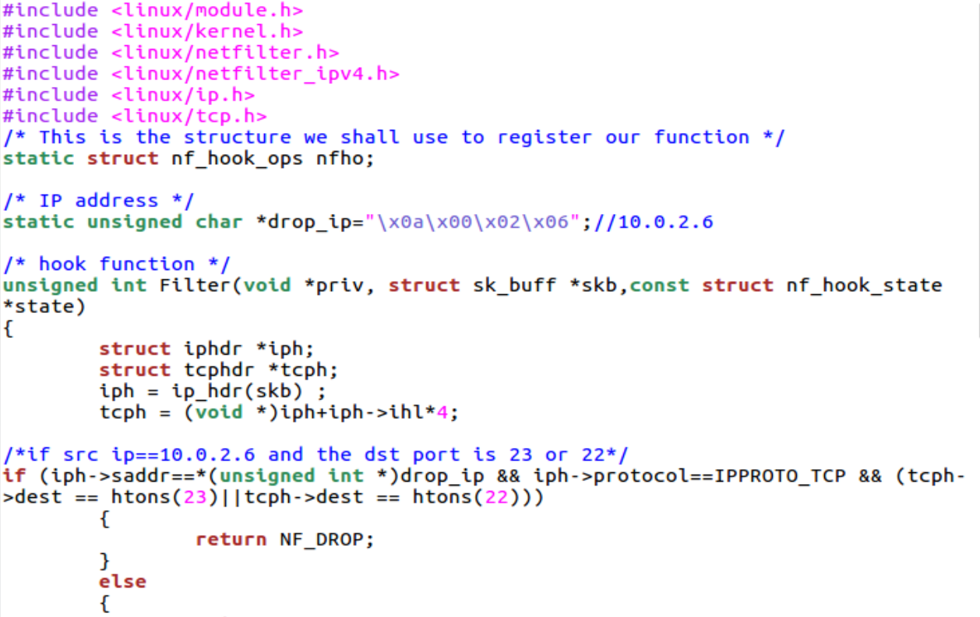

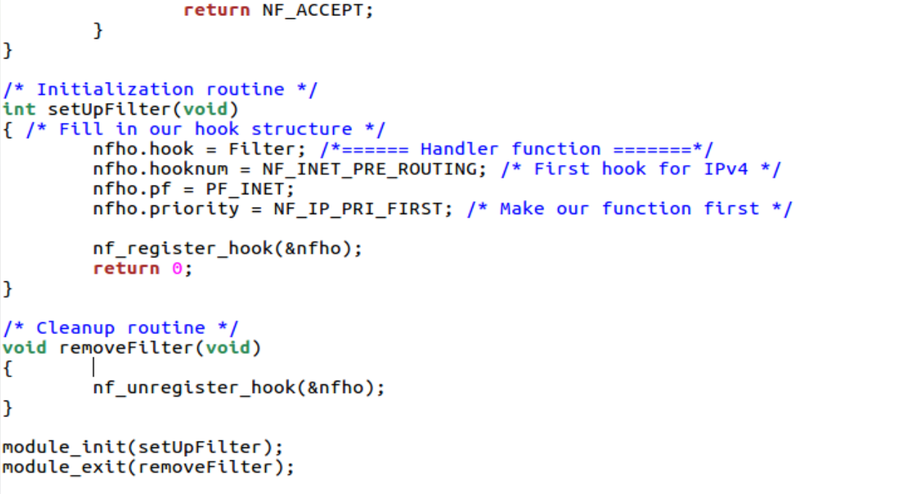

在A上将filter2.c编译成模块filter2.ko，并且将其加入到内核中。

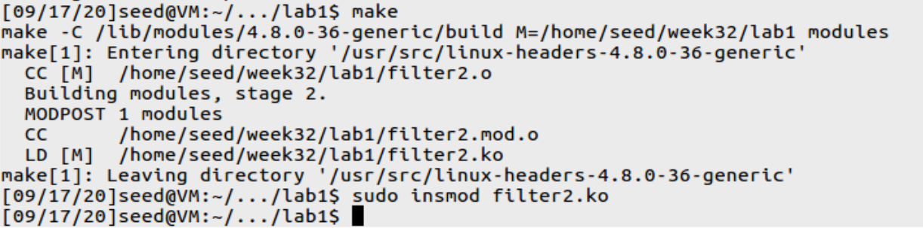

在A上尝试telnet或者SSH主机B，发现都无法成功，可见模块的防火墙功能成功实现了。

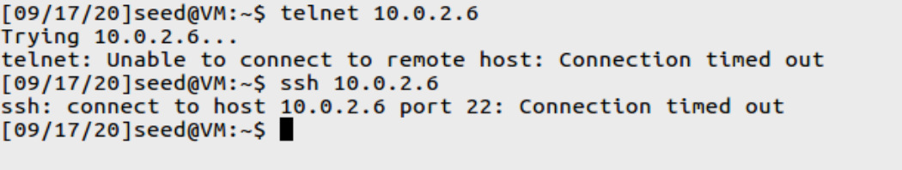

### Step3.添加模块filter3.ko，实现一条规则——阻止A 访问网站www.baidu.com

首先dig [www.baidu.com，查询其对应的所有IP地址182.61.220.6和182.61.220.7。](http://www.baidu.com，查询其对应的所有IP地址。)

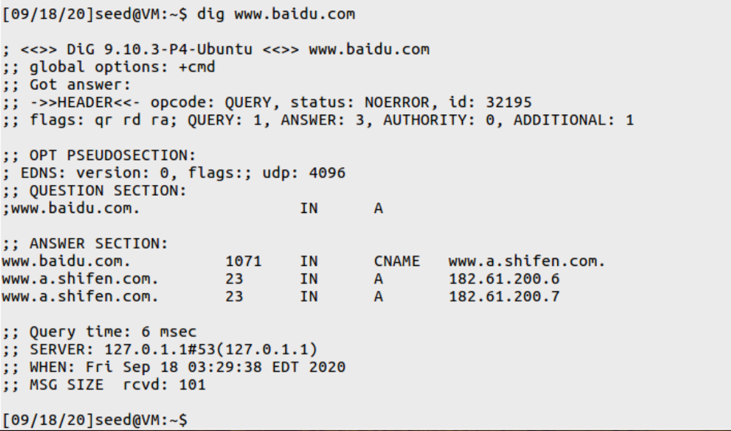

在添加过滤规则前，A使用wget [www.baidu.com向www.baidu.com发送报文，能够成功建立连接。](http://www.baidu.com向www.baidu.com发送报文，能够成功建立连接。)

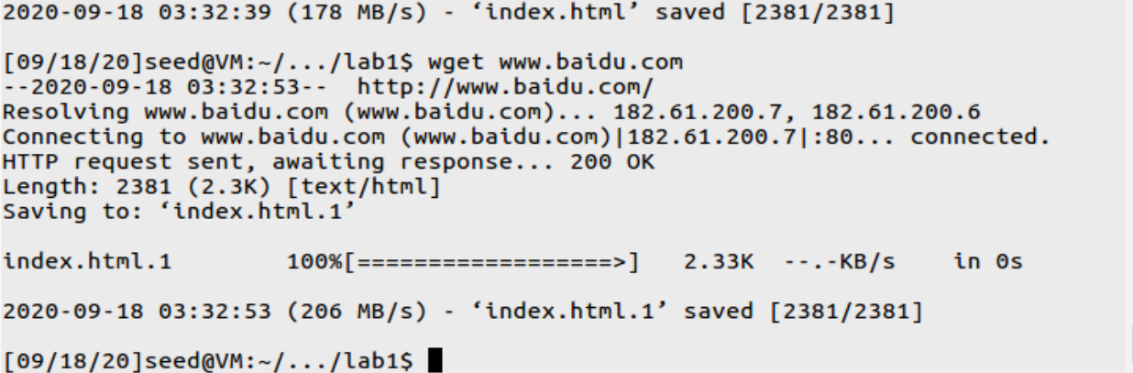

编写filter1.c，对于所有宿地址为www.baidu.com的IP地址182.61.220.6和182.61.220.7且宿端口为80端口（HTTP端口）的报文，都丢弃掉。

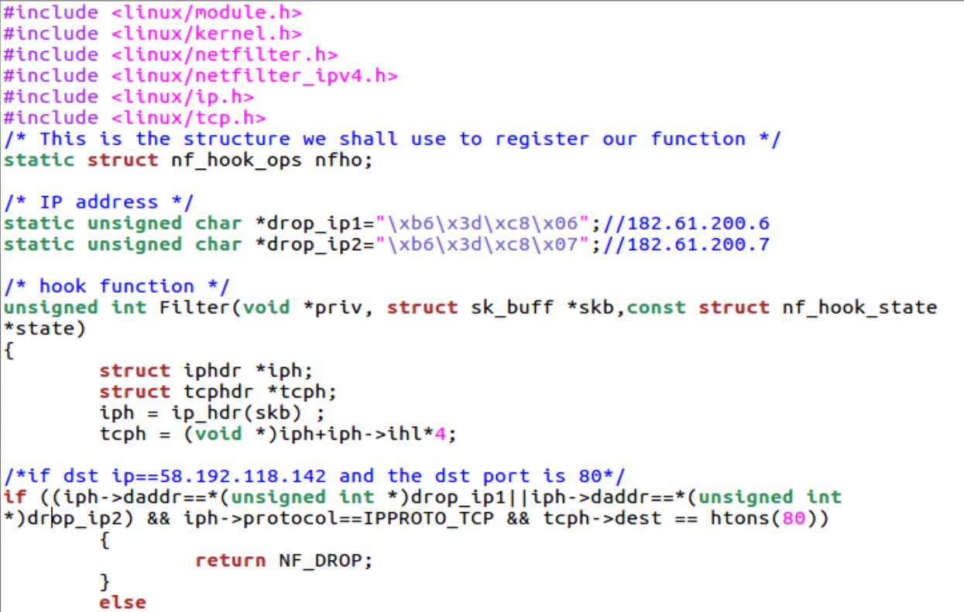

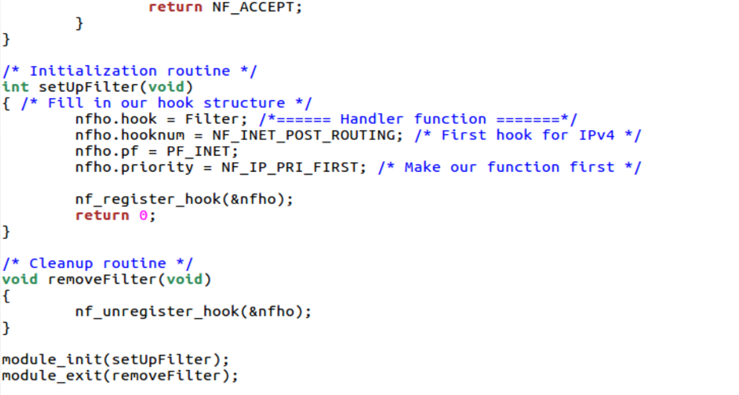

在A上将filter3.c编译成模块filter3.ko，并且将其加入到内核中。

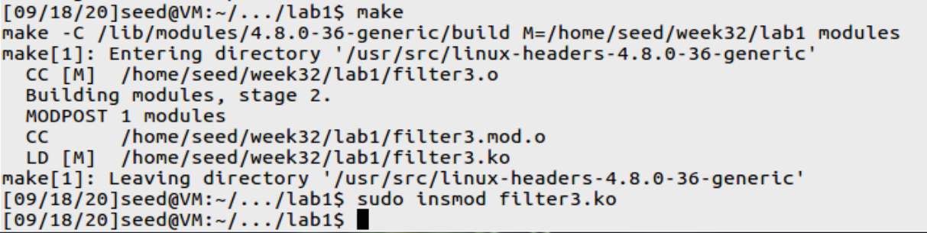

在A上使用wget [www.baidu.com向www.baidu.com发送报文，发现无法建立连接，firefox也无法访问www.baidu.com，防火墙功能成功实现。](http://www.baidu.com向www.baidu.com发送报文，能够成功建立连接。)

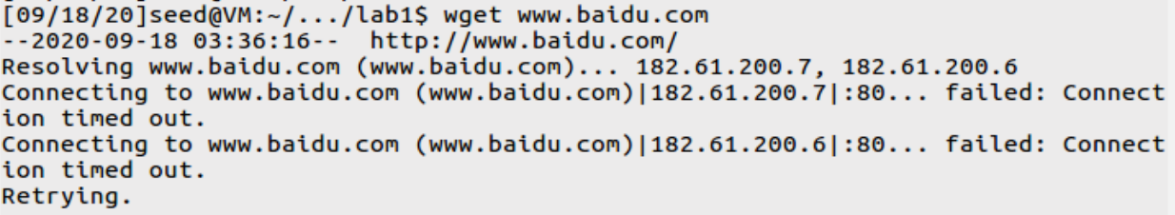

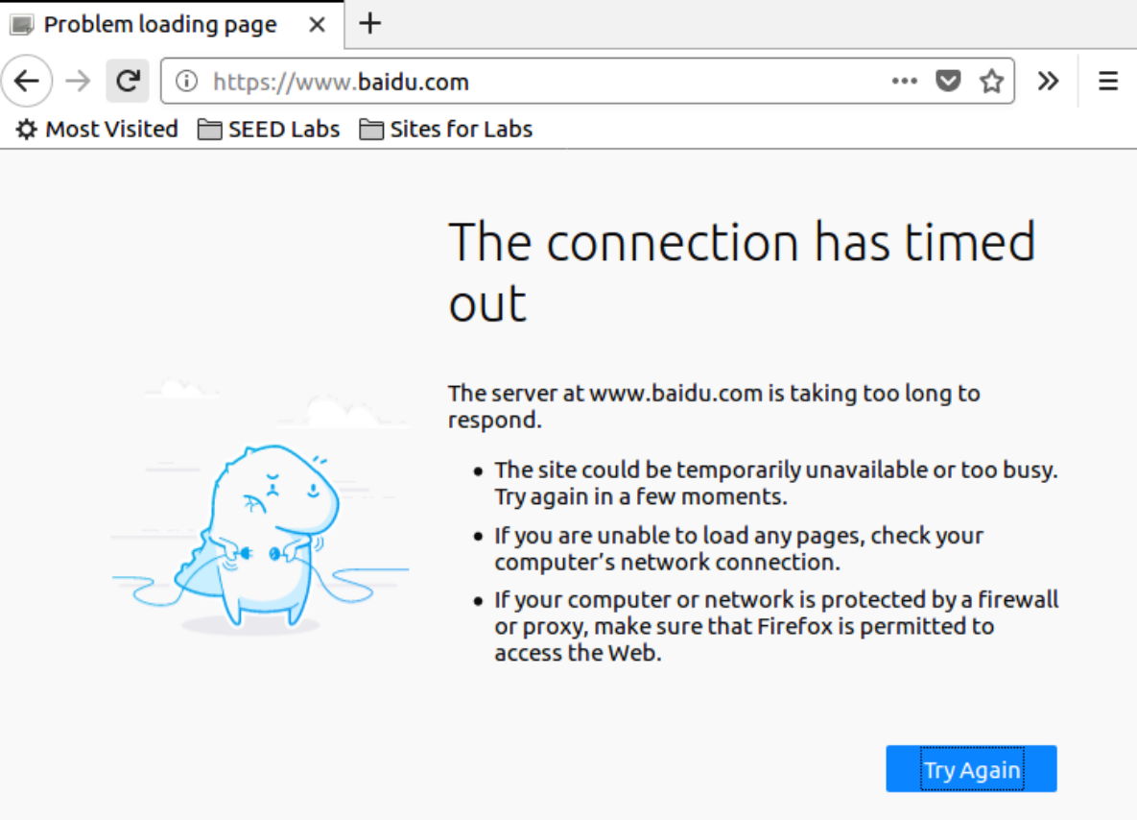

# Evading Egress Filtering

许多公司和学校都实行出口过滤，这种过滤阻止了网络中的用户接触某些网站或互联网服务。它们确实允许用户访问其他网站。在这种情况下，这种类型的防火墙检查传出数据包中的目标IP地址和端口号。如果一个数据包符合限制条件，它将被丢弃。他们通常不进行深入的分组检查（即查看数据包的数据部分）。

在这个实验中，我们将使用隧道机制（本实验只使用SSH隧道）来绕过出口过滤。

这个实验需要两个VM A和B。主机A在防火墙后面运行（即在公司或学校的网络内），主机B在防火墙之外。一般情况下，专用主机运行防火墙，但在此任务中，为了方便起见，您可以在主机A上运行防火墙。

您可以使用在上一个任务中实现的防火墙程序，或者直接使用UFW。 您需要设置以下两个防火墙规则：

1. 阻止所有向外部telnet服务器发送的流量。
2. 阻止所有向www.facebook.com输出的流量**（由于无法翻墙访问www.facebook.com，所以这里改成访问www.seu.edu.cn）**

## Part1.A telnet to 主机 B through the firewall

主机 A （10.0.2.4）运行在防火墙后（阻止所有的外出telnet访问，即23端口）；

主机 B （10.0.2.6）运行telnet服务器。

主机 C （10.0.2.5）与A之间建立SSH隧道。

A为SSH客户端，想要telnet B，但是由于task2中filter2.ko模块设置的防火墙，A无法直接telnet B，但是A与主机C之间没有防火墙限制。所以C先和A建立SSH隧道，然后A再通过C telnet B。

### Step1.建立A和C之间的SSH隧道

在主机A上输入指令ssh -L 8000:10.0.2.6:23 seed@10.0.2.5，建立A和C之间的SSH隧道。

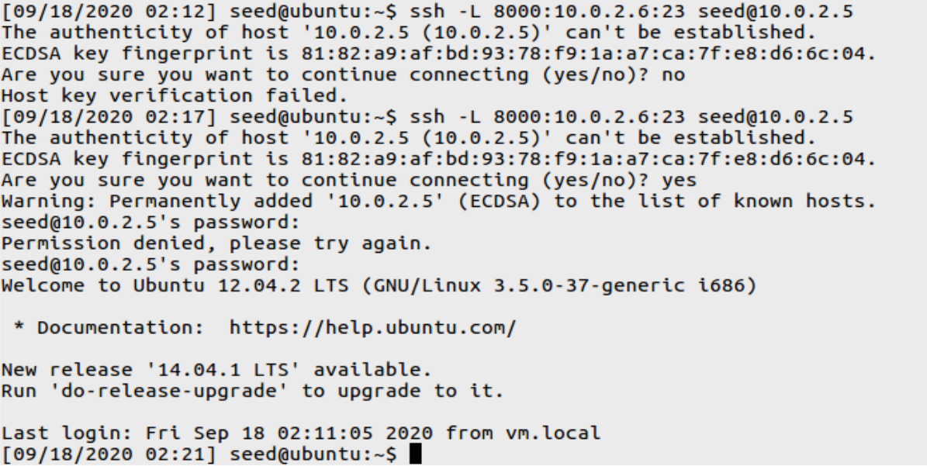

### Step2.在主机A上telnet主机B

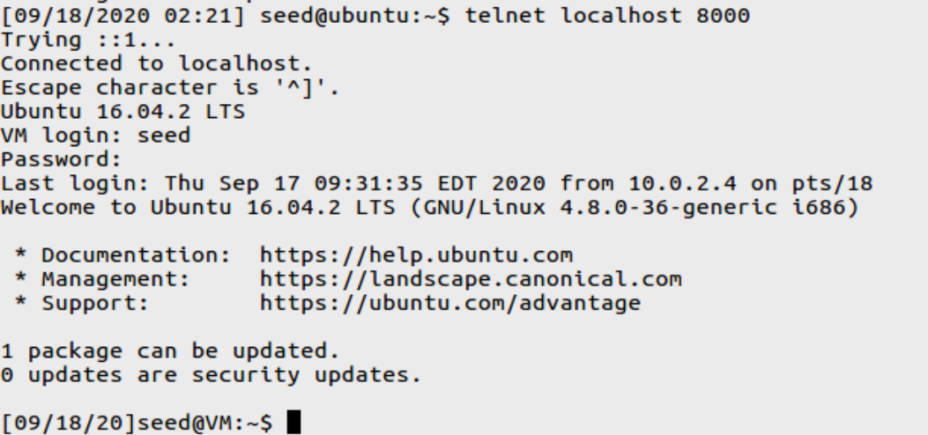

如上图所示，在主机A上telnet local 8000，SSH会将localhost（主机A）的端口8000的数据包全部转发到主机C，再发送给主机B的23端口。主机B的响应报文也将从相反的路径发给主机A。所以A此时可以穿透防火墙的限制，成功telnet主机B。在主机A上用wireshark抓包，结果如下图所示：

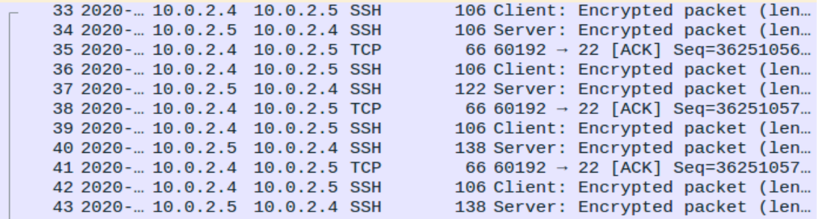

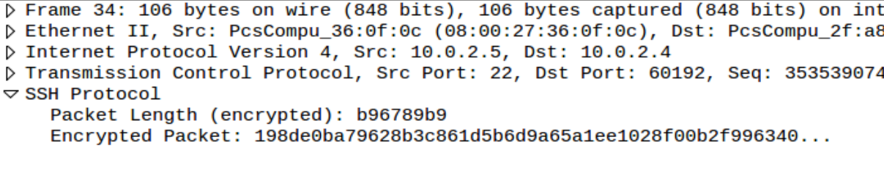

可以看到，主机A与C一直通过SSH隧道进行报文交换，且交换的内容都被加密。

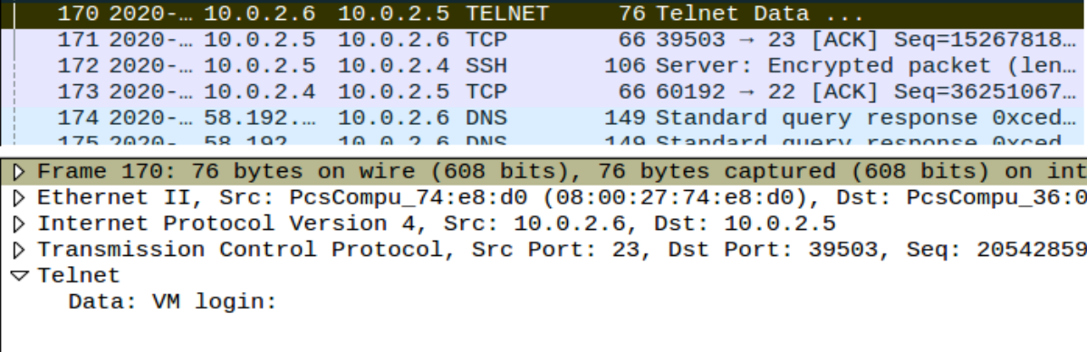由上图可知，B向C发送一个TELNET报文，报文的内容是“请求A输入B的用户账号”。而后的报文中，A会发送账号和密码，最终成功telnet。



Telnet成功后A执行“ls”操作，试图获取B当前目录下所有文件信息。

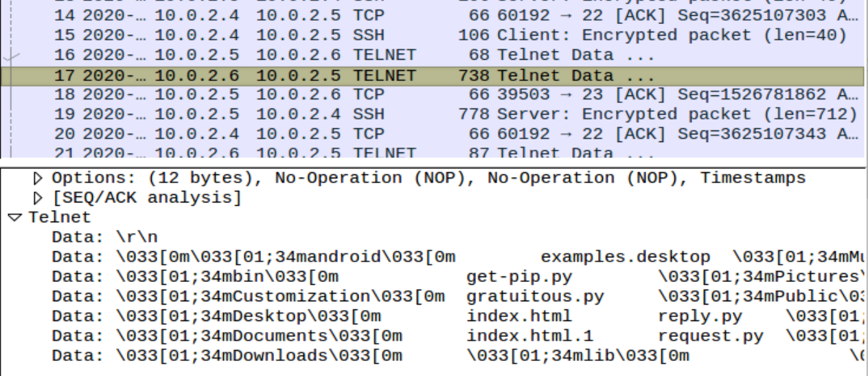

可以抓到来自B的TELNET报文，报文中给出了B当前目录下所有文件信息。

综上，A能够利用与C的SSH隧道成功telnet B。

## Part2.Connect to Facebook using SSH Tunnel

由于无法翻墙访问facebook，所以实验选择www.seu.edu.cn。

A想要telnet www.seu.edu.cn，但是由于ufw防火墙，A无法直接telnet www.seu.edu.cn，但是A与主机C之间没有防火墙限制。

本实验采用动态端口转发，而不是像part1中那样的静态端口转发。只指定本地端口号，而不指明最终目的地。当主机B从隧道接收数据包时，它将根据目标信息动态地决定它应该将数据包转发到哪里。

### Step1.建立A和C之间的动态SSH隧道

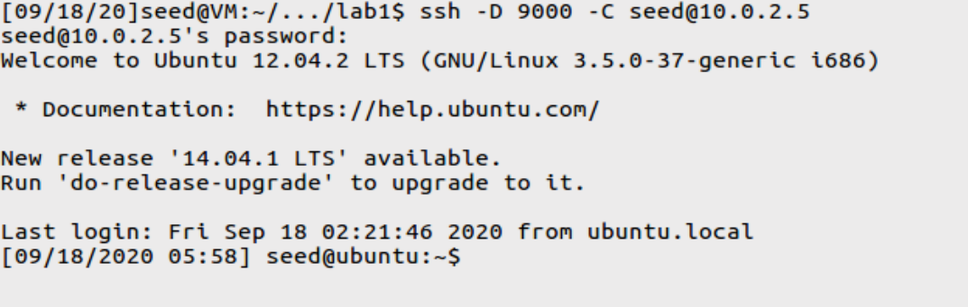

### Step2.使Firefox使用 localhost:9000作为代理

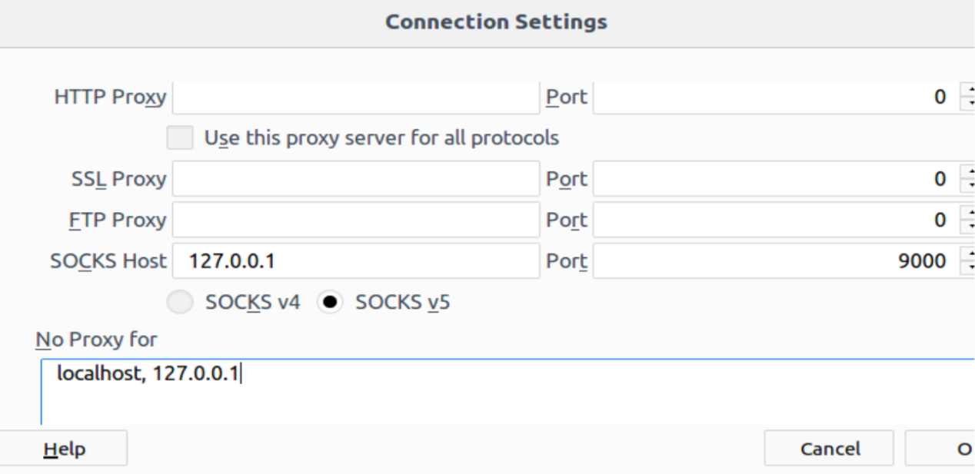

#### Run Firefox and go visit the www.seu.edu.cn page. Can you see the baidu page? Please describe your observation.

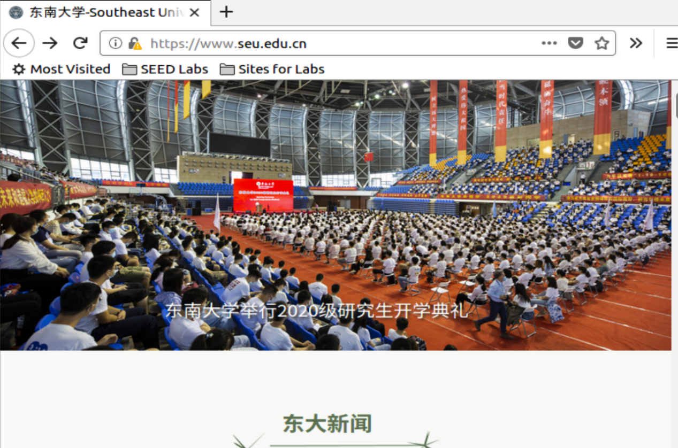

**可以看到www.seu.edu.cn的网页。**

#### **After you get the www.seu.edu.cn page, break the SSH tunnel, clear the Firefox cache, and try the connection again. Please describe your observation.**

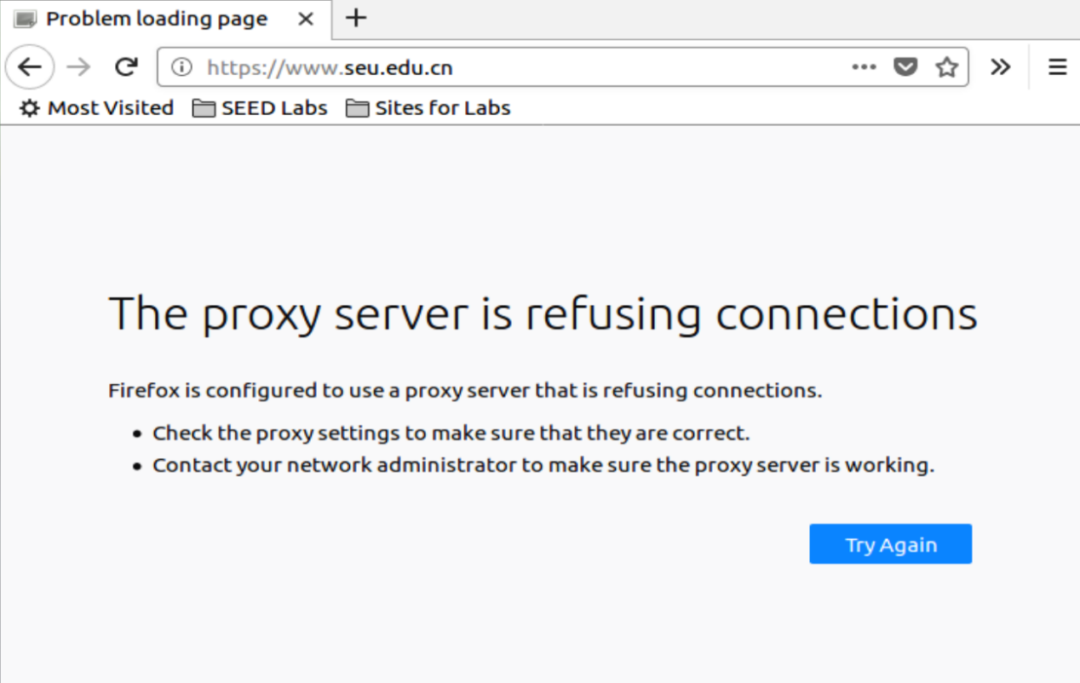

**可以看到，关闭SSH隧道后，无法访问www.seu.edu.cn。**

#### **Establish the SSH tunnel again and connect to Facebook. Describe your observation.**

**重新打开SSH隧道后，可以重新访问www.seu.edu.cn。**

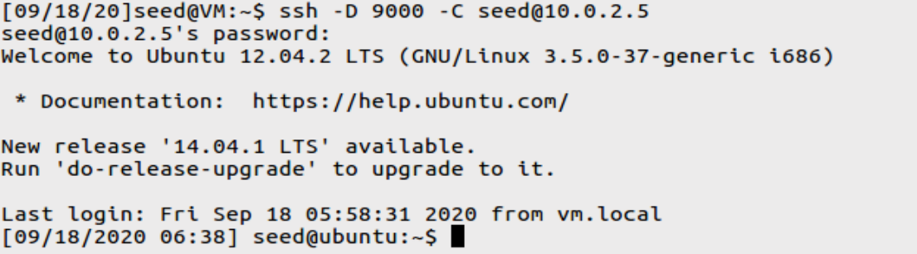

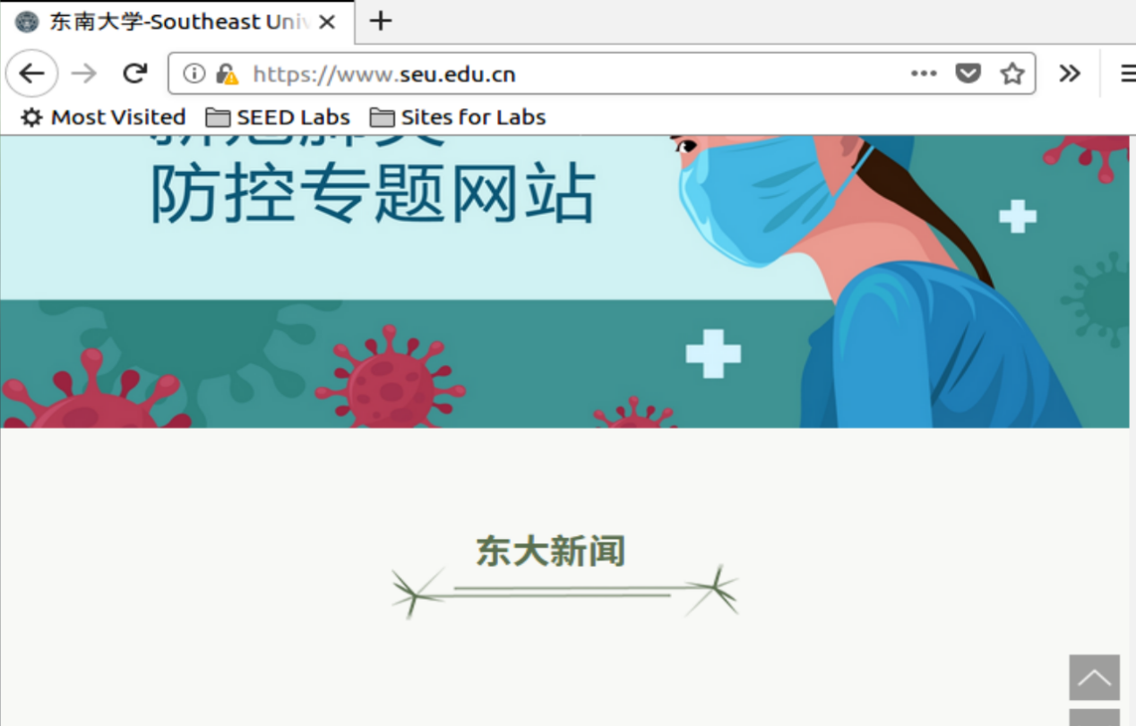

#### **Please explain what you have observed, especially on why the SSH tunnel can help bypass the egress filtering. You should use Wireshark to see what exactly is happening on the wire. Please describe your observations and explain them using the packets that you have captured.**

当SSH隧道开启时，firefox访问www.seu.edu.cn网站时，在主机A上抓包结果如下：

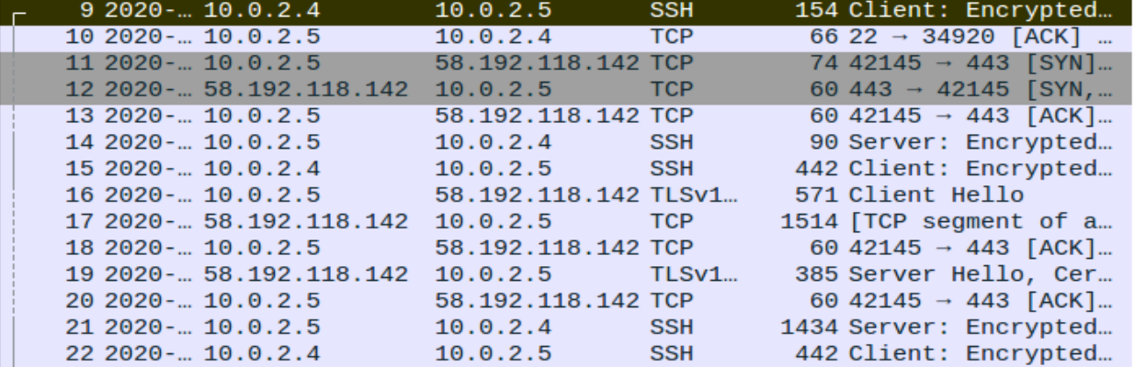

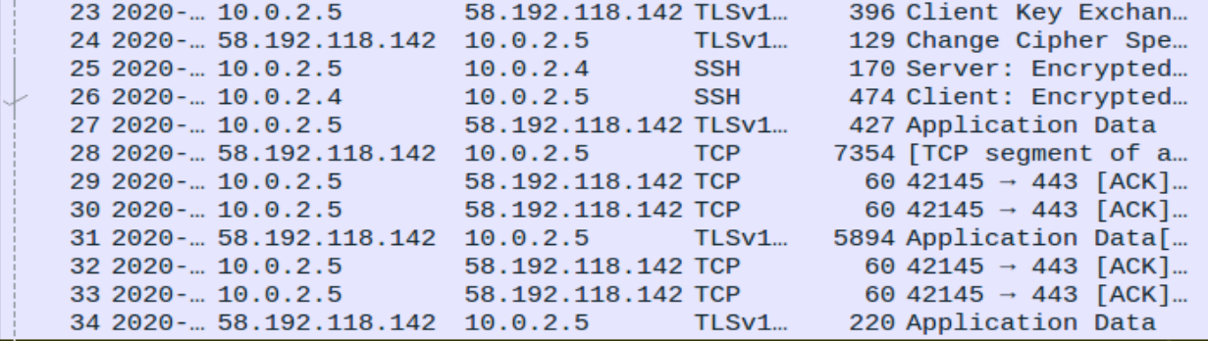

如上图所示，由于防火墙的存在，A无法直接telnet [www.seu.edu.cn，但是A与主机C（10.0.2.5）之间没有防火墙限制。所以C先和A建立SSH隧道，再由C来动态转发报文。](http://www.seu.edu.cn，但是A与主机C（10.0.2.5）之间没有防火墙限制。所以C先和A建立SSH隧道，再由C来动态转发报文。)

在主机A上访问www.seu.edu.cn，SSH会将localhost（主机A）的端口8000的数据包全部转发到主机C**（报文9）**，再发送给www.seu.edu.cn**（报文11）**。主机B收到的响应报文**（报文12）**也将从相反的路径发给主机A**（报文14）**。在B与www.seu.edu.cn之间结束密钥协商**（报文25、26）**后，将会开始传输数据（例如：报文27）。

A此时可以穿透防火墙的限制，成功访问www.seu.edu.cn。

# web代理

内网与外网间有防火墙，需要访问内网的web服务器，并且拒绝从外部申请建立的SSH连接，但是可以从内部申请建立SSH连接。

该任务的目的是能够从外部访问主机A上的Web服务器。 我们用两台主机来模拟设置。

主机A（10.0.2.4）是内网的计算机，运行受保护的web服务器；

主机B（10.0.2.6）是外网的计算机（在家）。

在主机A上，我们阻止主机B访问其端口80(Web服务器)和22(SSH服务器)。 你需要在主机A上设置一个反向SSH隧道，所以即使在家，也仍然可以从家里的B访问A上受保护的Web服务器。

### Step1.在主机A上用ufw指令设置防火墙过滤规则，禁止来自主机B的SSH和HTTP报文

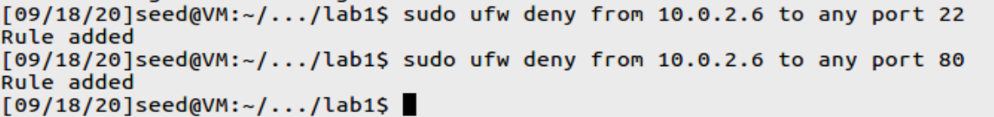

防火墙规则设置后，主机B无法直接访问A的22和80端口

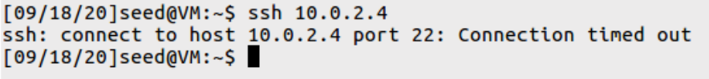

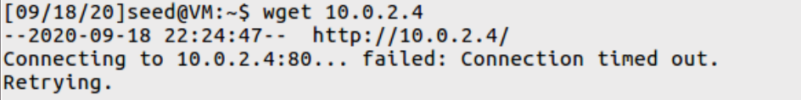

### Step1.A主动与B建立反向SSH连接

如下图所示，主机A主动用自己的22端口与B的10000端口建立反向SSH连接。



主机B执行ssh seed@localhost -p 10000指令，SSH反向连接建立。

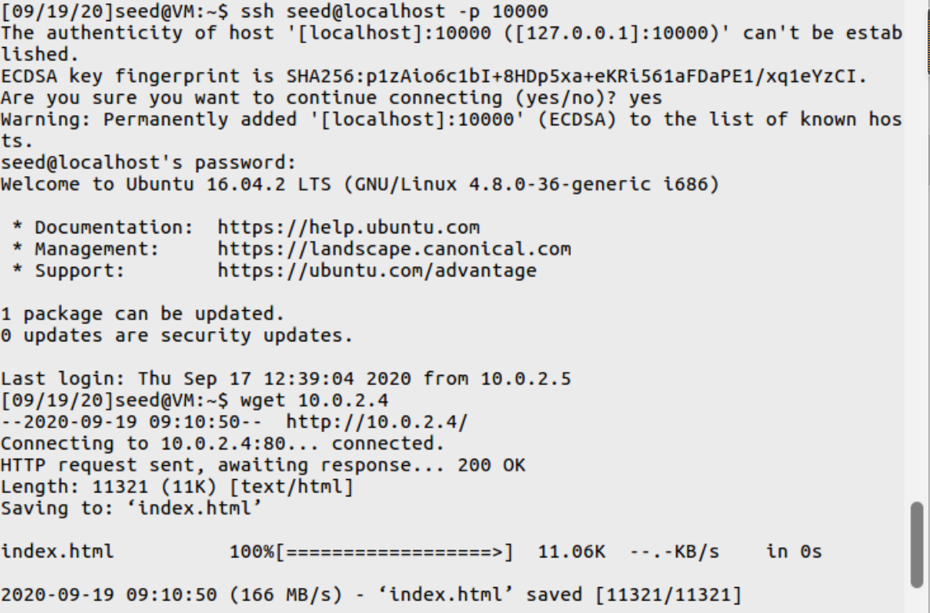

如上图红框所示，此时B再次访问10.0.2.4的80端口，可以成功访问。